Объекты

Справочники
Справочник Организации
Справочник Склады
Справочник Контрагенты
Справочник СрокиГодности Срок – тип значения Дата

ПВХ
Предопределенные ВидыСубконто
Номенклатура
Контрагенты ------ Тип значения характеристики составной тип данных
Склады
Сроки годности
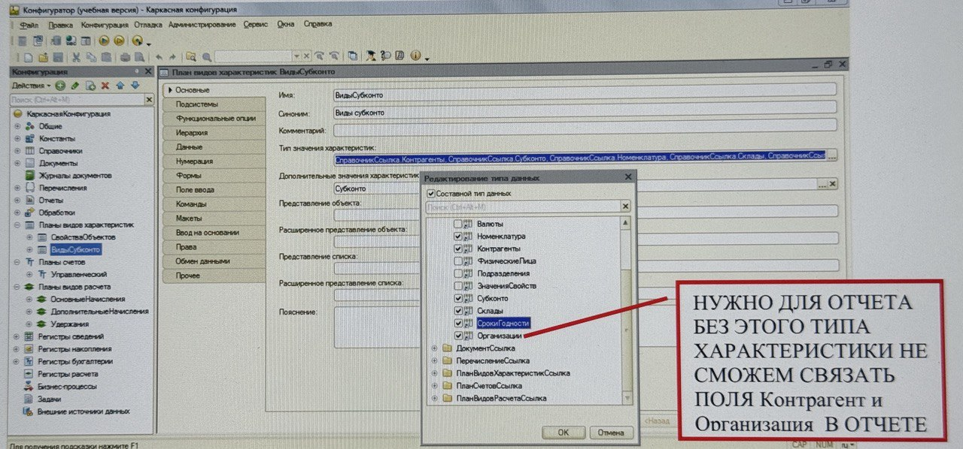
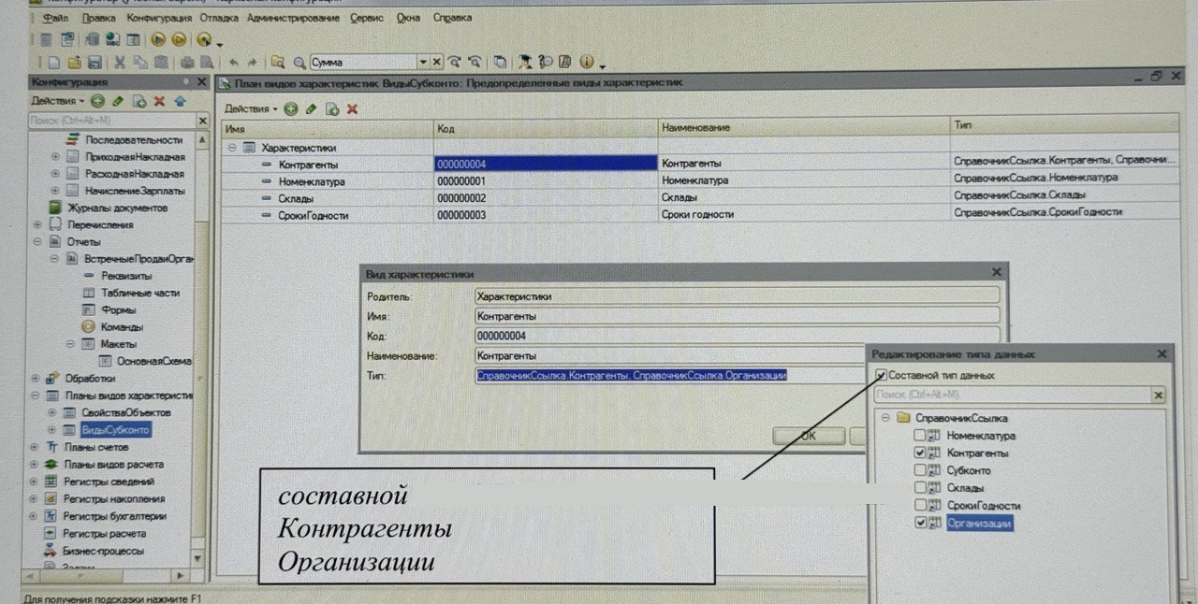
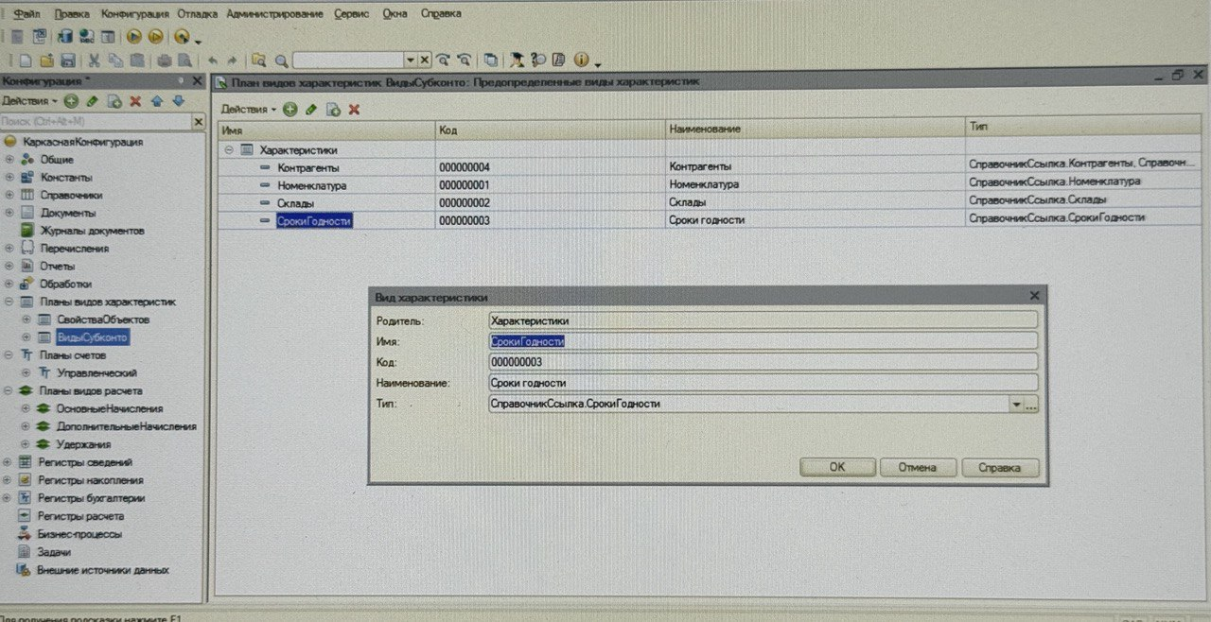

План счетов

Дт «Товары» - Кт «Поставщики» на количество и сумму, указанные в документе
Дт «Покупатели» - Кт «Прибыли и убытки» на сумму в продаже.
Дт «Прибыли и убытки» - Кт «Товары» на количество и себестоимость товара;

Признак учета счета: «Количественный» Максимальное количество субконто=3.
Счет Товары: Субконто1 = Номенклатура, Субконто2 = Склады, Субконто3 = СрокиГодности
Счет Покупатели: Субконто1 = Контрагенты

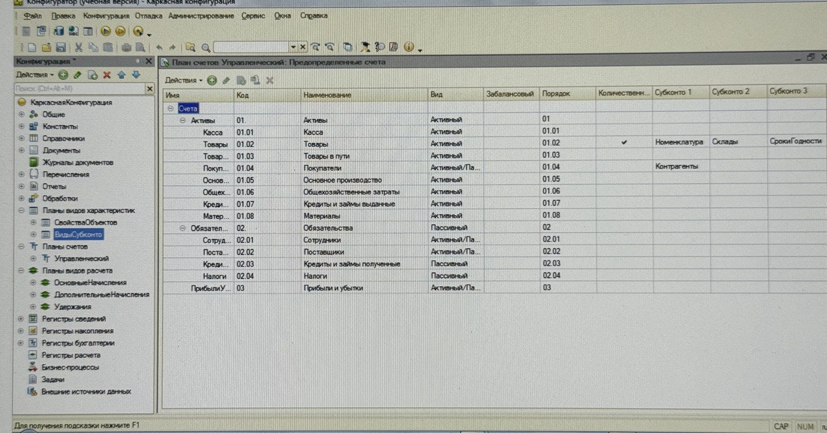
Регистр бухгалтерии – связать с планом счетов и проставить флаг «Корреспонденция»
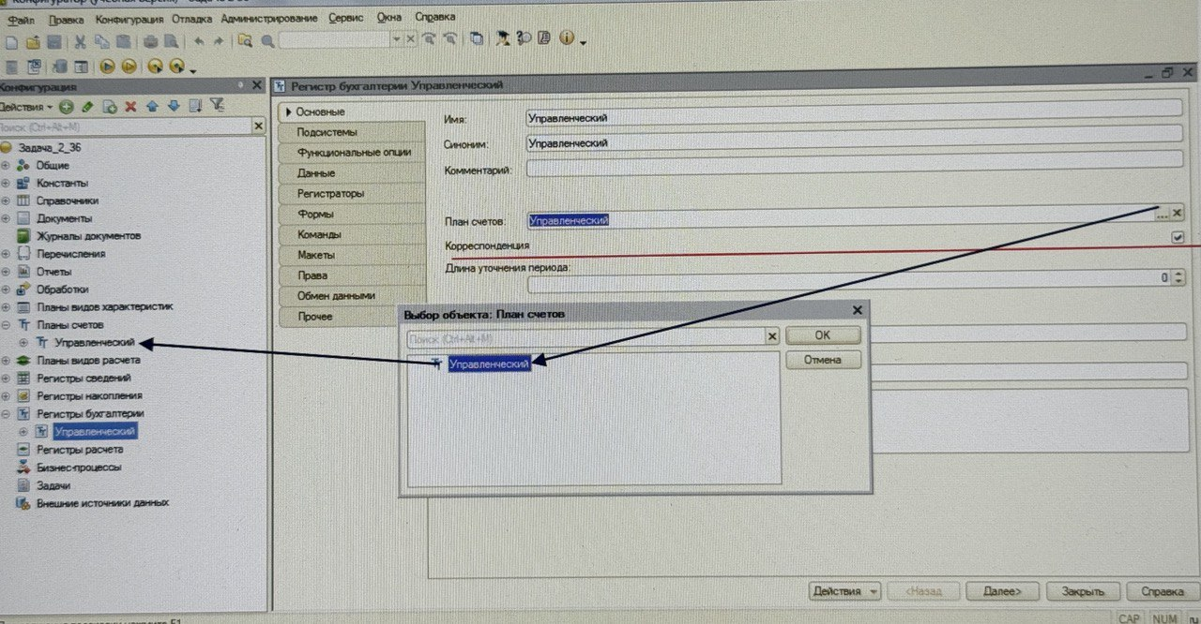

Количество
Сумма
Организация --- ИЗМЕРЕНИЕ ВАЖНО: при создании измерения в регистре бухгалтерии По умолчанию проставлена «Истина» по свойству «Балансовый» флаг означает, что по этому измерению система будет Сохранять баланс
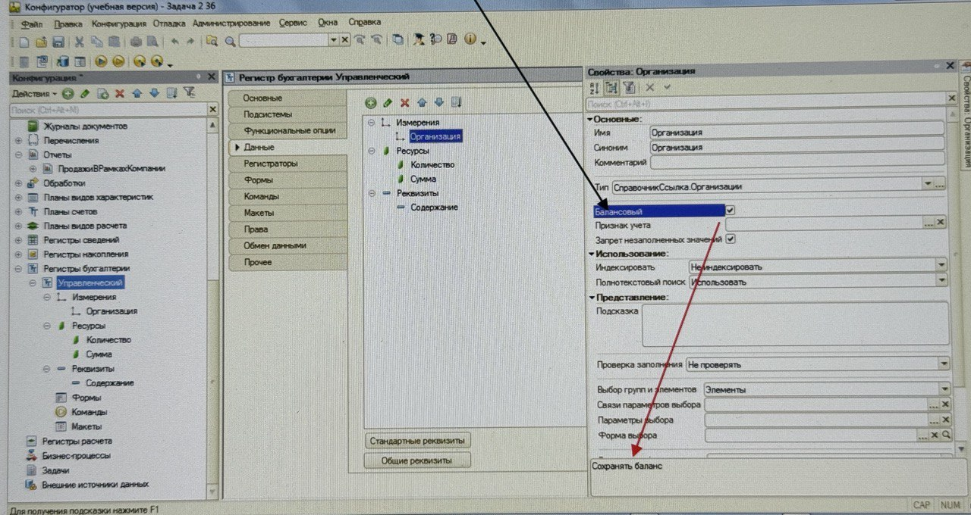
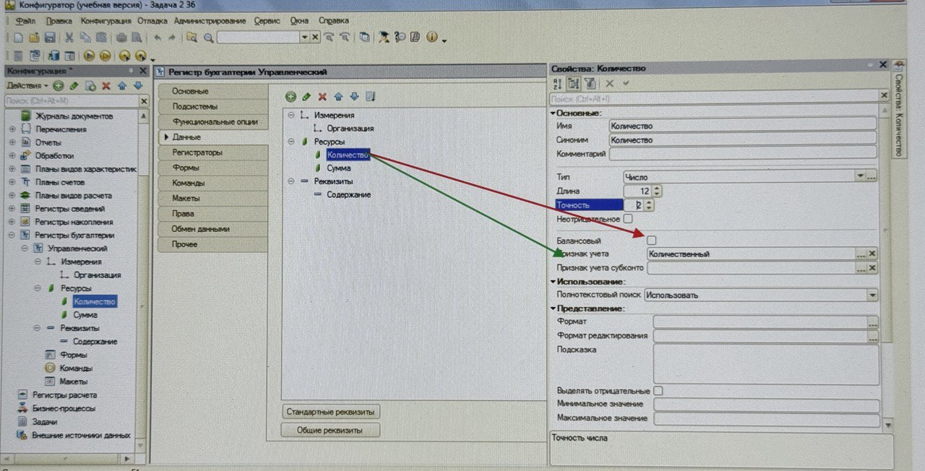
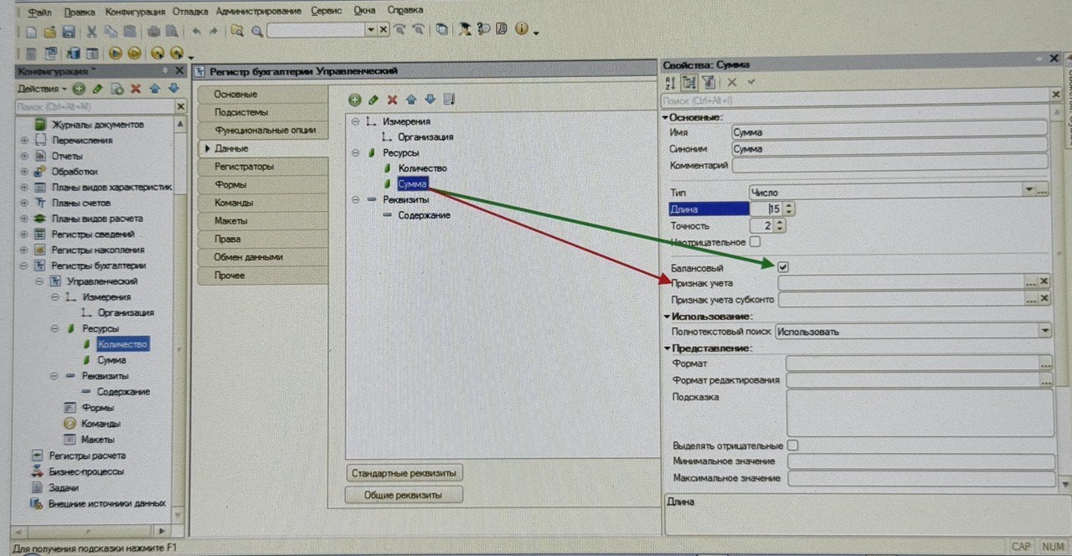

Документ Операция
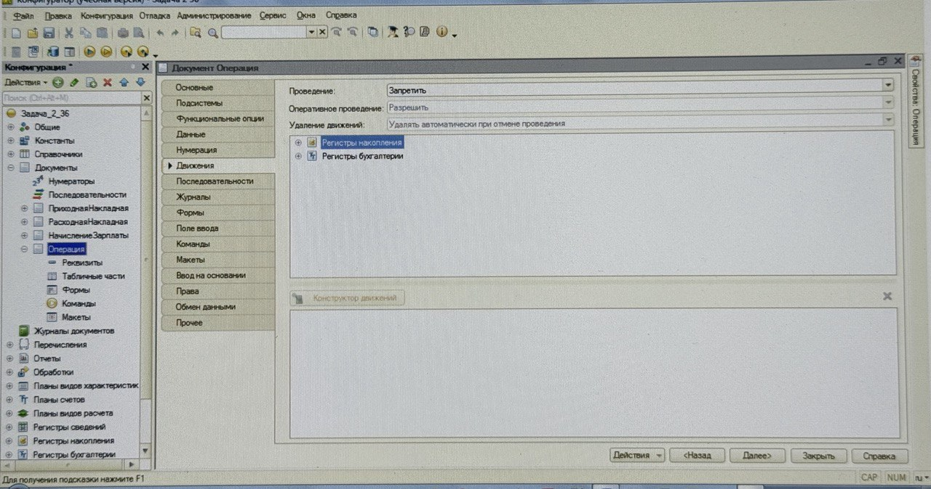
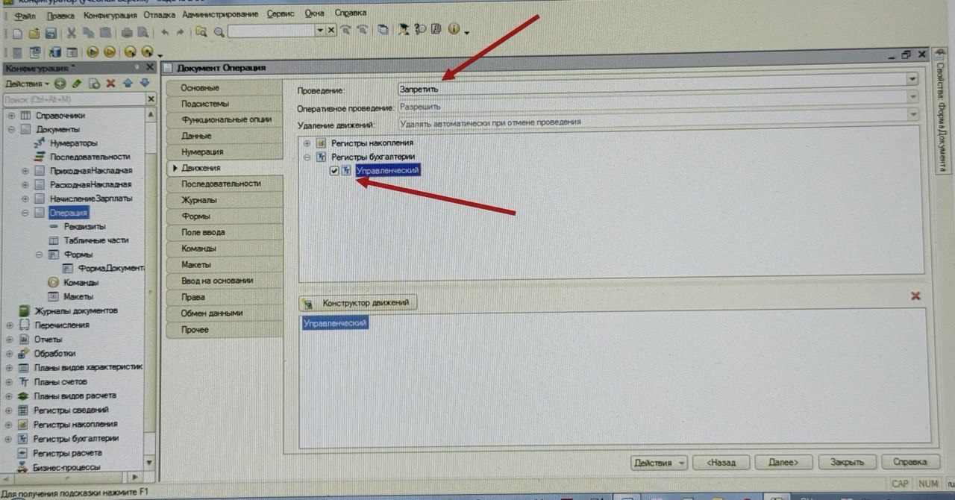
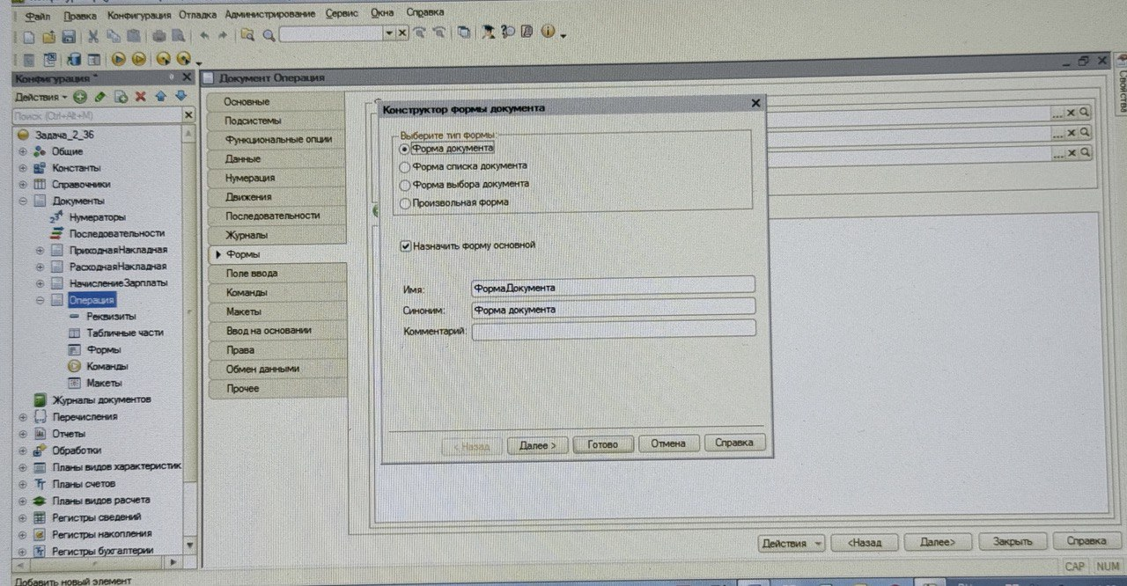
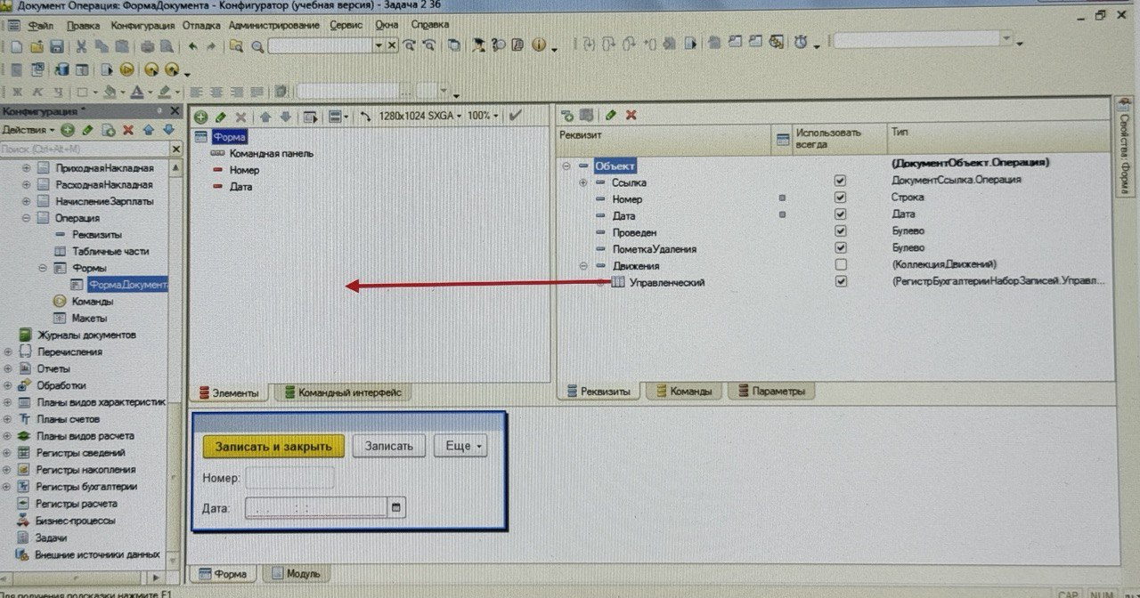
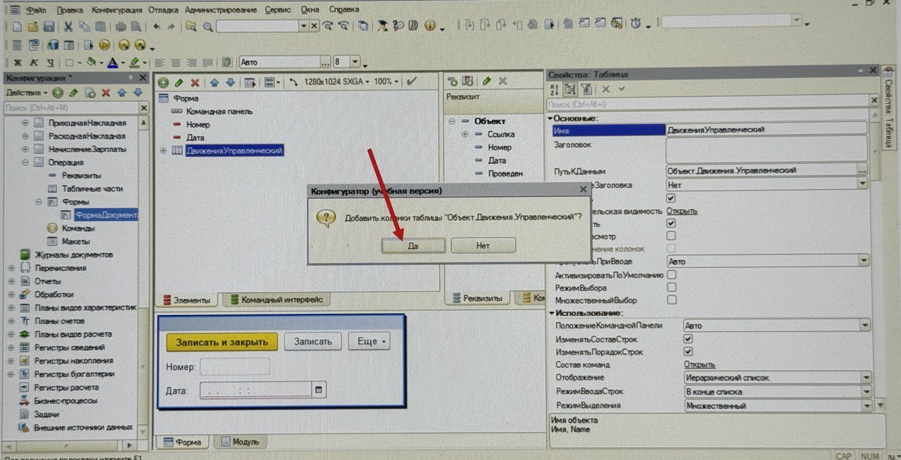
Отчеты

